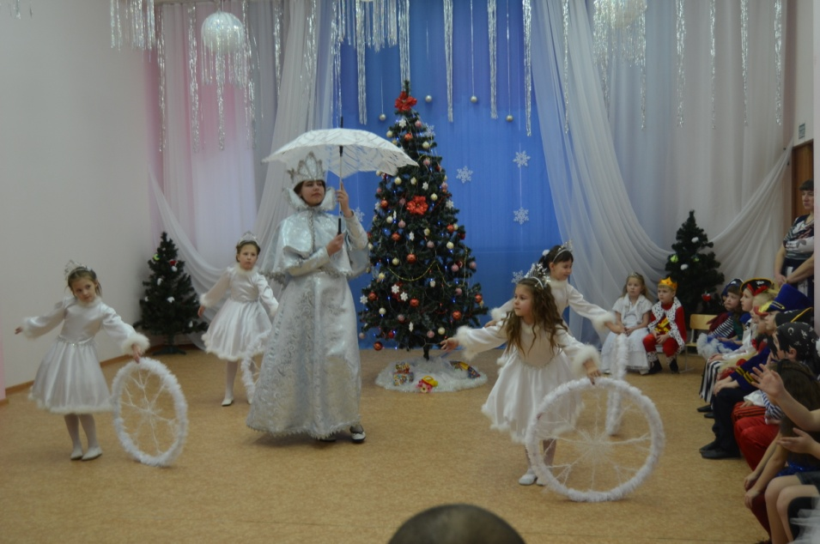
26.12.2018г. в подготовительной группе прошел Новогодний праздник в подготовительной группе по сказке "Снежная королева". Ребята вместе с маленькой Гердой искали Кая, которого забрала Снежная королева. Герда во время путешествия встретила фею, ворону Клару, разбойников, принца и принцесу. Всем зрителям запомнились красивые танцевальные номера новогоднего представления: «Танец цветов», «Танец звезд», «Танец разбойников», «Пляска зверей Снежной королевы», «Танец солдатов и принца с принцесой». Во время праздника дети водили хороводы, пели новогодние песни, играли с Дедом Морозом и Снегурочкой. А в конце праздника Дед Мороз раздал всем сладкие подарки.
